OA 14 | 11. Selecciona el movimiento de la figura con que se formó el teselado.  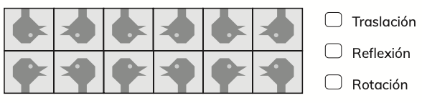  Figura original | 6° Básico  Tomo 1  Capítulo 6  Teselaciones.

